06

Usando o assistente para edição de dados

Inclua um novo cliente, mas agora usando o assistente:

CPF: 9999999999

NOME: Matheus Jesus

ENDEREÇO 1: R. Nova 23

ENDEREÇO 2:

BAIRRO: Jardins

CIDADE: São Paulo

ESTADO: SP

CEP: 80012212

DATA DE NASCIMENTO: 01/07/1993

IDADE: 24

SEXO: M

LIMITE DE CRÉDITO: 12000

VOLUME DE COMPRA: 30000

PRIMEIRA COMPRA: Não

Abra o assistente, clicando com o botão da direita do mouse sobre a tabela **CLIENTES** e selecione:

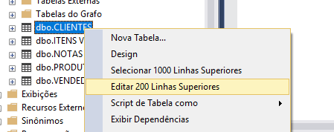

Edite os dois registros, conforme apresentados no enunciado:





